Tugas analisis Dhadu café



KELOMPOK 4 :

ARYA RACHIM WIBAWA - A11.2019.11944

FITRA HARINDA ALLA’AM - A11.2020.13172

MUHAMMAD DAFFA FAHRURROZI - A11.2019.12202

RAMADHAN AL HUSEIN - A11.2020.13165

UNIVERSITAS DIAN NUSWANTORO

SEMARANG

2022

DAFTAR ISI

DAFTAR ISI ………………………………………………….2

USER STORY……………………………………………………………..3

KEBUTUHAN TEKNIK NON TEKNIS…………………………….4

WORK BREAKDOWN STRUCTURE……………………………..5

TIMELINE………………………………………………………………….6

USER STORY =

Sebagai mahasiswa yang penikmat game sekaligus penikmat kopi,Saya ingin tau apakah cafe ini cocok untuk tempat nongkrong yang nyaman untuk bermain game dan menikmati kopi sehingga para mahasiswa bisa cocok dengan suasana yang ada disana. Dari analisis yang didapatkan User memiliki bisnis di food and beverages atau café yang menyediakan permainan board game dengan begitu pengunjung yang datang setelah memesan makanan atau minuman dapat bermain board game yang disediakan sambil menunggu makanan atau minuman datang ke meja pengunujung, akan tetapi katalog game dan detail game terlalu acak dan banyak dapat menyebabkan permasalahan owner. Selanjutnya setelah bermain board game yang ada kadang ada yang hilang , rusak atau tercampur dengan board game yang lain oleh pengunjung maka akan sulit untuk owner mendatanya. Café ingin memberikan hadiah berupa voucher untuk pengunjung yang sering datang dan ingin mempermudah pengunjung dengan menu secara digital.

Kebutuhan teknis :

1. Kebutuhan penambahan penjelasan board game
2. Kebutuhan membuat katalog board game yang dimiliki
3. Kebutuhan mendata setiap peminjaman board game
4. Kebutuhan mendata setiap pengunjung yang sering datang
5. konsep dan disain merupakan factor penting suatu bisnis seperti café,adanya konsep dan disen menarik sebagai nilai tambahan untuk pemilik café
6. menu yang di sediakan untuk bisa menjadi café yang di gemari lebih baik menyediakan makanan dan minuman yang beraneka ragam

Kebutuhan non teknis :

1. sistem berbasis android

2. software yang digunakan android studio

3. memakai jaringan internet jika diperlukan

Work breakdown structure

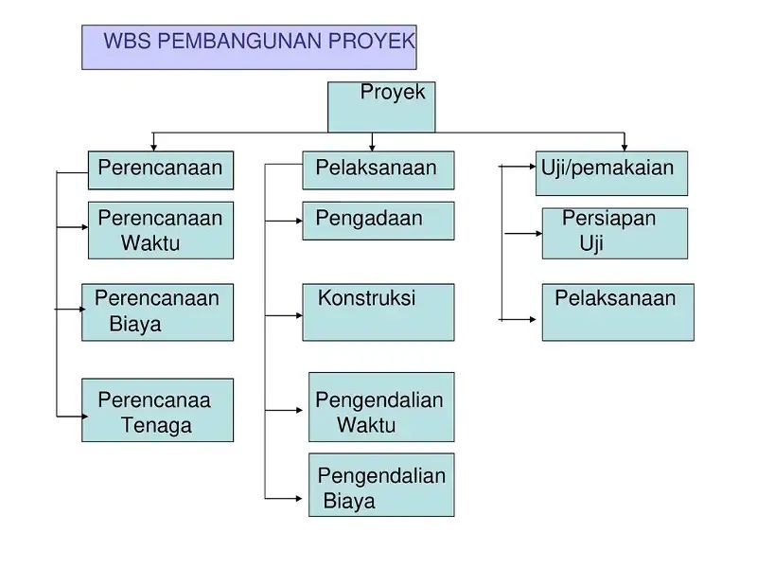

Timeline

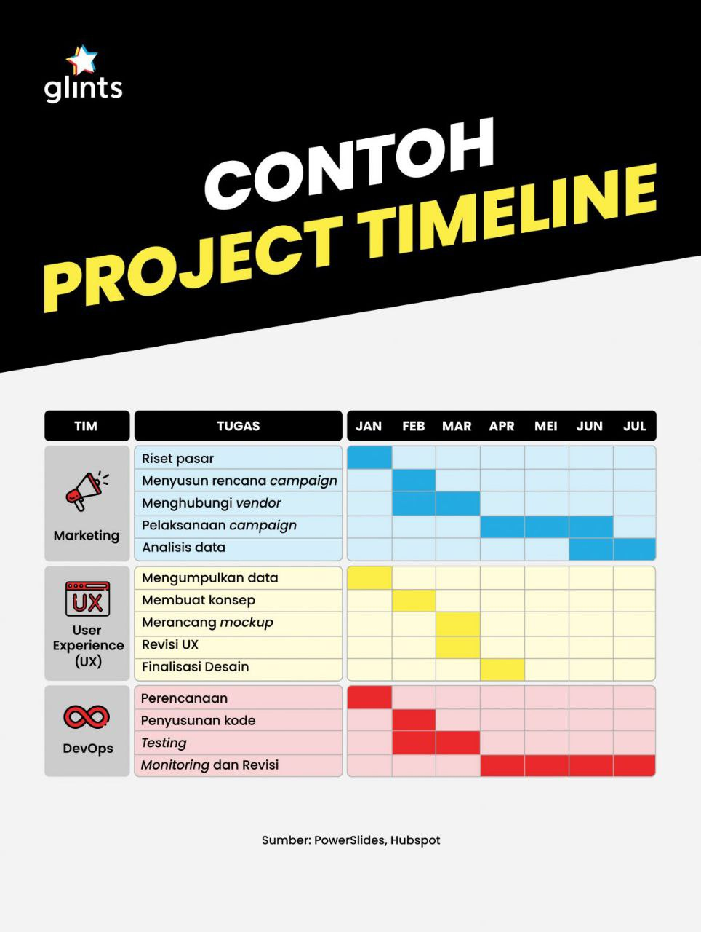

Cost Estimating

|  |  |  |  |  |
| --- | --- | --- | --- | --- |
| WBS Item | Unit/hrs | Cost/Units/hrs | Subtotal | Wbs Total |
| 1. Project Management |  |  |  | 22.000 |
| Project manager | 1 | 3.000 | 3.000 |  |
| Programmer | 4 | 2.500 | 10.000 |  |
| Designer | 2 | 2.000 | 4.000 |  |
| Staff | 3 | 1.500 | 4.500 |  |
| 2. Hardware |  |  |  | 52.000 |
| Laptops | 4 | 8.000 | 32.000 |  |
| Desktop Computers | 2 | 10.000 | 20.000 |  |
| 3. Software |  |  |  | 20.000 |
| Software Development |  |  | 20.000 |  |
| 4. Service Providers |  |  |  | 1.000 |
| 5. Testing |  |  |  | 2.000 |
| Total cost | | | | 97.000 |

SDLC

Menggunakan metode prototype dimana metode ini digunakan untuk bisa pengembang dan pelanggan saling berinteraksi selama proses pembuatan aplikasi, metode ini menggunakan teknik pengempangan menggunakan prototype untuk menggambarkan sistem yang akan dibangun oleh pengembang

Mockup Aplikasi

